NOTA DE PRENSA
UNITED CAPS presenta un tapón sujeto innovador para envases de cartón
23 H-PAK se integra a la perfección en los procesos existentes. Se trata de una solución de tapón unido al envase lista para usar que se podrá ver en la feria interpack
Wiltz, Luxemburgo, 02 de marzo de 2023 – UNITED CAPS, fabricante internacional de tapones y cierres, ha anunciado el lanzamiento de un tapón sujeto exclusivo, altamente efectivo y sostenible para envases de cartón: 23 H-PAK. Este tapón, cuyas patentes están pendientes, incluye un innovador precinto a prueba de manipulaciones que mantiene todas las piezas intactas para facilitar su reciclaje.
“Nos complace lanzar al mercado uno de los primeros tapones sujetos para envases de cartón”, señala el CEO Benoit Henckes. “Además de su capacidad para mantener todas las piezas intactas para el reciclaje posterior, su bisagra extremadamente resistente garantiza el frescor que buscan los consumidores al abrir el envase. No solo mejora la experiencia del usuario, sino que también contribuye a proteger el medio ambiente, uno de los motores de I+D en UNITED CAPS”.

Tecnología puntera

El tapón unido al envase 23 H-PAK está diseñado para adaptarse instantáneamente a las líneas de llenado, garantizando una integración perfecta con los procesos existentes y una rápida implementación de la línea de producción. Gracias a su ingeniería superior y atención al detalle, 23 H-PAK incorpora una función inteligente de primer uso para crear un punto de acceso óptimo, mejorando la experiencia del usuario. El borde cortante está especialmente diseñado para atravesar el orificio prelaminado con mínimo esfuerzo, proporcionando una apertura limpia y suave.
“Una de las características más destacadas de este nuevo tapón”, agrega Henckes, “es su clic audible cuando se abre, un sonido que permite al consumidor saber que se ha abierto el tapón; una vez abierto, está en la posición óptima para su uso y facilita un vertido perfecto”.
Respetuoso con el medio ambiente
Este innovador tapón consta de tres piezas: el orificio de vertido, el tapón y el cortador, mientras que otras soluciones del mercado se componen de cuatro partes. Menos piezas se traducen en un reciclaje más fácil. Además de su capacidad puntera de unión al envase, el tapón 23 H-PAK es una solución muy rentable para envases de cartón tipo tetrabrik. Su diseño ligero reduce la exposición a los impuestos sobre el plástico y ayuda a reducir los gastos de explotación del negocio.
UNITED CAPS presentará públicamente la solución 23 H-PAK en interpack, del 4 al 10 de mayo en Düsseldorf. UNITED CAPS estará presente en el stand D67 del pabellón 10.
Los visitantes del stand verán el nuevo producto en acción y comprobarán cómo se alinea con la dedicación de UNITED CAPS para lanzar al mercado envases más sostenibles e innovadores.

Para obtener más información sobre los productos y servicios de UNITED CAPS, visite www.unitedcaps.com. Para obtener información más detallada sobre el tapón sujeto 23 H-PAK para envases de cartón, visite www.unitedcaps-innovations.com/23-h-pak/.

Imágenes y pies de foto
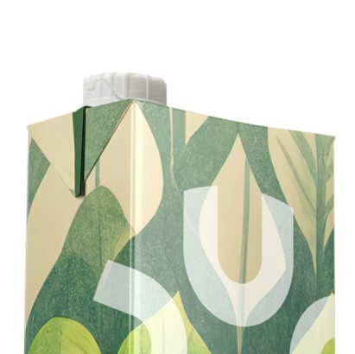
Pie de foto: UNITED CAPS 23 H-PAK es un innovador y atractivo tapón sujeto para envases de cartón, listo para usar sin necesidad de realizar cambios en la línea de producción.

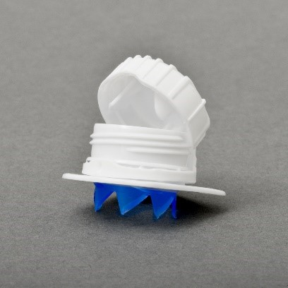
Pie de foto: 23 H-PAK cuenta con una bisagra fuerte y un precinto no desmontable para ofrecer la máxima capacidad de reciclaje sostenible.

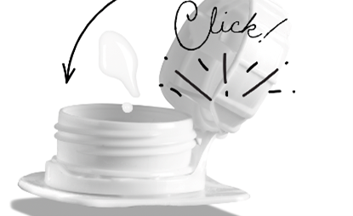
Pie de foto: Esté abierto o cerrado, el tapón unido al envase UNITED CAPS 23 H-Pak brinda lo último en experiencia para el consumidor, con un clic satisfactorio que señala la apertura y garantiza la posición perfecta para dispensar el producto sin interferencias.

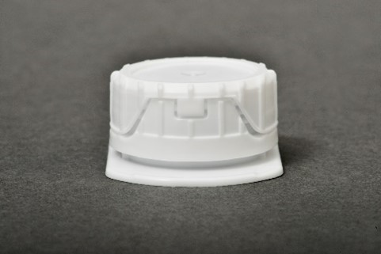
Pie de foto: El atractivo tapón sujeto 23 H-PAK para envases de cartón también cuenta con una superficie acanalada para facilitar la apertura con un agarre cómodo.

ACERCA DE UNITED CAPS
UNITED CAPS es un referente global en el diseño y la producción de tapones y sistemas de cierre de alto rendimiento. Su capacidad de innovar y su amplia oferta de soluciones estándares y personalizadas convierten a UNITED CAPS en un socio preferente para las empresas más importantes del mundo. Apoyamos la cadena de valor de nuestros clientes protegiendo la integridad del producto, garantizando la seguridad y la salud del consumidor y protegiendo la reputación de la marca. UNITED CAPS es una empresa familiar dinámica y flexible con una ambiciosa agenda de sostenibilidad que ofrece soluciones integrales, incluida la fabricación de moldes, para una gran diversidad de aplicaciones y mercados en todo el mundo. La empresa tiene sede en Luxemburgo y dispone de centros de producción en Bélgica, Francia, Alemania, Hungría, Irlanda, Luxemburgo, Malasia, España y el Reino Unido. Con una plantilla de 750 empleados, UNITED CAPS registró unas ventas netas de 186 M€ (al término de 2022) con una producción de 11 000 mil millones de tapones.
www.unitedcaps.com



CONTACTO PARA LA PRENSA
Monika Dürr
duomedia
monika.d@duomedia.com
+49 (0)6104 944895

